Kasteel van TANLAY
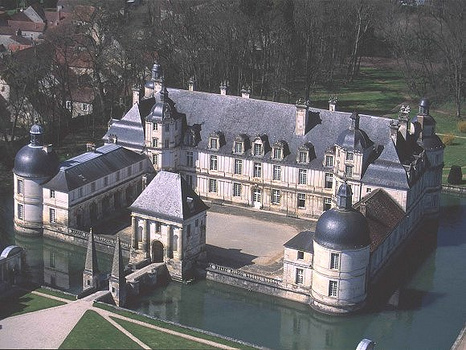
- Prachtig bouwwerk, deels renaissance, deels 17de eeuw, bestaande uit het 'Petit Cháteau', gelegen vóór de, door arcaden omzoomde Cour Verte, en het 'Grand Cháteau'.
- Het belangrijkste woongedeelte is door 2 vleugels verbonden met 2 traptorentjes, die leiden naar de archieftoren en de toren van de kapel (dagelijks open van Pasen tot Allerheiligen, behalve dinsdag). Weelderige vertrekken.
- In het hoektorentje ('Tour de la Ligue') origineel mythologisch fresco, dat een aantal figuren uit godsdienstoorlogen voorstelt.
- Omstreken - 3 km NO: resten van de abdij van Quincy, gebouwen uit 12de, 13de en 16de eeuw. - 17,5 km ZO: kasteel van Ancy-1e-Franc.

